 | МИНИСТЕРСТВО ОБРАЗОВАНИЯ РЕСПУБЛИКИ БАШКОРТОСТАН  Государственное бюджетное профессиональное образовательное учреждение  Уфимский колледж радиоэлектроники, телекоммуникаций и безопасности

УТВЕРЖДАЮ
Зам. директора
_____________ Л.Р. Туктарова
«___ » _______ 2019 г.

СБОРНИК МЕТОДИЧЕСКИХ УКАЗАНИЙ

ДЛЯ СТУДЕНТОВ ПО ВЫПОЛНЕНИЮ

ПРАКТИЧЕСКИХ РАБОТ

ОСНОВЫ ЭЛЕКТРОТЕХНИКИ

специальность 09.02.06 «Сетевое и системное администрирование»

СОГЛАСОВАНО
Зав. кафедрой
_____________ Г.Г. Хакимова
РАЗРАБОТАЛ:
преподаватель Л.И.Рахматова

Уфа 2019 г.

СОДЕРЖАНИЕ

Предисловие
Практическая работа 1.Расчет смешанной цепи по законам Ома.
Практическая работа 2.Расчет линейной электрической цепи постоянного тока с помощью законов Кирхгофа.
Практическая работа 3.Расчет линейной электрической цепи постоянного тока методом наложения.
Практическая работа 4. Расчет неразветвленной магнитной цепи.
Практическая работа 5. Расчет неразветвленной цепи однофазного переменного тока.
Практическая работа 6. Расчет параллельного соединения катушки и конденсатора.
Практическая работа 7, 8. Расчет равномерно нагруженного соединения звездой.
Практическая работа 9. Расчет равномерно нагруженного соединения треугольником.
Практическая работа 10 Расчет неравномерно нагруженного соединения треугольником.

ПРЕДИСЛОВИЕ
Методические указания по выполнению практических работ адресованы студентам очной формы обучения.
Методические указания созданы в помощь для работы на занятиях, подготовки кпрактическим работам, правильного составления отчетов.
Приступая к выполнению практического занятия, необходимо внимательно прочитать цель занятия, ознакомиться с требованиями к уровню подготовки в соответствии с федеральными государственными стандартами третьего поколения (ФГОС), краткими теоретическими сведениями, выполнить задания работы, ответить на контрольные вопросы для закрепления теоретического материала и сделать выводы.
Все задания к практической работе необходимо выполнять в соответствии с инструкцией , анализировать полученные в ходе занятия результаты по приведенной методике.
Отчет о практическом занятии необходимо выполнить и сдать в срок, установленный преподавателем.
Наличие положительной оценки по практическим занятиям необходимо дляполучения допуска к экзамену, поэтому в случае отсутствия студента на уроке по любой причине или получения неудовлетворительной оценки за практическую необходимо найти время для ее выполнения или пересдачи.

Правила выполнения практических занятий.
- Студент должен прийти на практическое занятие подготовленным к выполнениюпрактической работы.
- После проведения практического занятия студент должен представить отчет о проделанной работе.
- Отчет о проделанной работе следует выполнять в журнале практических занятий и лабораторных работ на листах формата А4 с одной стороны листа.
Оценку по практическому занятию студент получает, если:
- студентом занятие выполнено в полном объеме;
- студент может пояснить выполнение любого этапа занятия;
-отчет выполнен в соответствии с требованиями к выполнению занятия;
- студент отвечает на контрольные вопросы на удовлетворительную оценку и выше.
Зачет по выполнению практических занятий студент получает при условии
выполнения всех предусмотренных программой практических занятий, после сдачи журнала с отчетами по работам и оценкам.
Внимание! Если в процессе подготовки к практическим занятиям или при решении
задач возникают вопросы, разрешить которые самостоятельно не удается, необходимо
обратиться к преподавателю для получения разъяснений или указаний в дни проведения
дополнительных занятий.

Обеспеченность занятия (средства обучения):
Основные источники:
- Лоторейчук, Е. А.Теоретические основы электротехники [Текст]. - М.: Форум, 2016.- 320 с.: ил.- (Профессиональное образование).
- Ярочкина, Г. В. Основы электротехники [Текст]: Учеб. пос. для СПО. - 4-е изд., стер.. - М.: Издательский центр ""Академия"", 2016.- 240 с.- (Профессиональное образование

Интернет ресурсы:
- Электротехника с основами электроники : учеб.пособие / А.К. Славинский, И.С. Туревский. — М. : ИД «ФОРУМ» : ИНФРА-М, 2019. — 448 с. — (Среднее профессиональное образование). - Режим доступа: http://znanium.com/catalog/product/989315
- Основы электротехники: учебник / А.В. Ситников. — М.: КУРС: ИНФРА-М, 2018. — 288 с. — (Среднее профессиональное образование). - Режим доступа: http://znanium.com/catalog/product/929965

Порядок выполнения отчета по практическому занятию

- Ознакомиться с теоретическим материалом по практическому занятию.
- Записать краткий конспект теоретической части.
- Выполнить предложенное задание согласно варианту по списку группы.
- Продемонстрировать результаты выполнения предложенных заданий преподавателю.
- Ответить на контрольные вопросы.
- Записать выводы о проделанной работе.
Практическое занятие 1.
«Расчет смешанной цепи по законам Ома»
Цель работы:
научиться рассчитывать цепь постоянного тока с помощью законов Ома,
ознакомиться с методами расчета цепей постоянного тока с помощью законов Ома;
Образовательные результаты, заявленные во ФГОС третьего поколения:
Студент должен
уметь:
- применять основные определения и законы теории электрических цепей.
- учитывать на практике свойства цепей с распределенными параметрами и нелинейных электрических цепей.
знать:
-основные характеристики, параметры и элементы электрических цепей при гармоническом воздействии в установившемся режиме.
-свойства основных электрических RC и RLC-цепочек, цепей с взаимной индукцией.
-трехфазные электрические цепи.

Краткие теоретические и учебно-методические материалы по теме:
При последовательном соединении сопротивлений имеем:
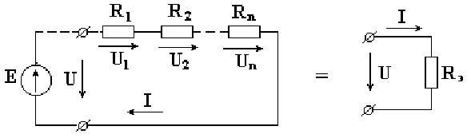

R=R1+R2…. ;I=I1=I2=… ; U=U1+U2+…

При параллельном соединении сопротивлений имеем:
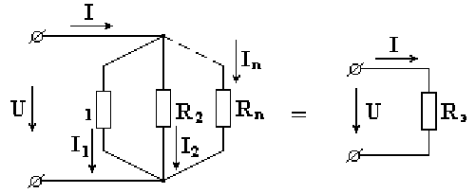

U= U1=U2=U3; I=I1+I2+I3;
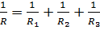
$$\frac{1}{R}=\frac{1}{R_{1}}+\frac{1}{R_{2}}+\frac{1}{R_{3}}$$
Смешанное соединение сопротивлений:

$$R=R_{1}+\frac{R_{2}*R_{3}}{R_{2}+R_{3}}$$

Параметры участка электрической цепи связаны между собой соотношением называемым законом Ома для участка электрической цепи.
$$I=\frac{U}{R}$$
Параметры электрической цепи связаны между собой соотношением называемым
законом Ома для всей электрической цепи.

I=E/(R+R₀)
Мощность это энергия расходуемая в единицу времени, поэтому мощность источника питания :
$$P=\frac{W}{t}=\frac{EIt}{t}=EI$$
мощность потребителя Pп =U×I: мощность потерь внутри источника питания
P0 =U0 ×I; баланс мощностей Ри = Pп+ P0.
Инструкция (пример) по выполнению практического занятия
Исходныеданные: U1=10В;R1=5Ом;R2=3Ом;R3=6Ом;R0=1Ом
Определить:E;U0;U2=U3;I;I1;I2;I3;P
Решение:
$$R_{23}=\frac{R_{2}×R_{3}}{R_{2}+R_{2}}=\frac{3×6}{3+6}=2 Ом$$
$$R=R_{1}+R_{23}=5+2=7 Ом$$
$$I=I_{0}=I_{1}=\frac{U_{1}}{R_{1}}=\frac{10}{5}=2 А$$
$$U_{2}=U_{3}=I×R_{23}=2×2=4 В$$
$$I_{2}=\frac{U_{2}}{R_{2}}=\frac{4}{3}=1,33 А$$
$$I_{3}=\frac{U_{3}}{R_{3}}=\frac{4}{6}=0,67А$$
$$U_{0}=I×R_{0}=2×1=2 В$$
$$P=E×I=16×2=32 Вт$$
$$P=U_{0}×I_{0}+U_{1}×I_{1}+U_{2}×I_{2}+U_{3}×I_{3}=2×2+10×2+4×1,33+4×0,67=32 Вт$$
Совпадение результатов расчета мощностей подтверждает правильность расчета.
Задания для практического занятия:
1.Взять данные своего варианта из таблицы 1.
2.Рассчитать неизвестные величины по образцу примера.
3. Расчет занести в бланк отчета.
4. Дать ответы на контрольные вопросы :
1) какой параметр общий при последовательном соединении сопротивлений;
2) какой параметр общий при параллельном соединении сопротивлений;
3) в каких единицах измеряются основные параметры электрической цепи;
4) что называем сопротивлением внутреннего участка цепи.

Порядок выполнения отчета по практическому занятию
1. Цель работы.
2.Исходные данные.
3.Расчеты.

Контрольные вопросы:
1) Единицы измерения сопротивления.
2) Что является сопротивлением внутреннего участка цепи.
3) Закон Ома для всей цепи.
4) Единицы измерения мощности.

Таблица 1.
№ n\n | E  B | R₀  Ом | R₁  Ом | R₂  Ом | R₃  Ом | U  В | U₀  В | U₁  В | U₂=U₃  В | I₁  А | I₂  А | I₃  А | P  Вт
1 | 10 | 0,5 | 3 | 2 | 6
2 |  | 2 | 5 | 4 | 9 |  |  | 16
3 |  | 0,9 | 4 | 3 | 7 |  |  |  | 10,5
4 |  | 1 | 4 | 6 | 3 |  | 3
5 |  | 0,4 | 7 | 8 | 2 |  |  |  |  | 1
6 |  | 1 | 5 | 6 | 2 |  |  |  |  |  | 0,5
7 |  | 0,5 | 3 | 9 | 4 |  |  |  |  |  |  | 1
8 |  | 1,9 | 8 | 7 | 3 |  |  |  |  |  | 2
9 |  | 1 | 4 | 3 | 6 | 30,3
10 | 2,7 | 1,4 | 6 | 2 | 8
11 |  | 2 | 3 | 2 | 6 |  | 4
12 |  | 1 | 5 | 4 | 9 |  |  | 5
13 |  | 1,5 | 4 | 3 | 7 |  |  |  | 6
14 |  | 0,5 | 7 | 6 | 3 |  |  |  |  |  | 1
15 |  | 0,4 | 6 | 8 | 2 |  |  |  |  |  |  | 4
16 |  | 0,5 | 5 | 6 | 2 |  |  |  |  | 2
17 |  | 1 | 8 | 9 | 4 | 2,2
18 | 24 | 0,9 | 5 | 7 | 3
19 |  | 2 | 7 | 3 | 6 |  | 6
20 |  | 1,4 | 3 | 8 | 2 |  |  | 9
21 |  | 0,5 | 6 | 2 | 6 |  |  |  | 12
22 |  | 1 | 4 | 4 | 9 |  |  |  |  |  | 3
23 |  | 1,9 | 8 | 3 | 7 |  |  |  |  |  |  | 1
24 |  | 2 | 5 | 6 | 3 |  |  |  |  | 3
25 |  | 0,4 | 7 | 8 | 2 | 25,8
26 | 14 | 1,5 | 4 | 6 | 2
27 |  | 1 | 5 | 9 | 4 |  | 2
28 |  | 0,9 | 6 | 7 | 3 |  |  | 12
29 |  | 2 | 8 | 3 | 6 |  |  |  | 18
30 |  | 1,4 | 3 | 8 | 2 |  |  |  |  | 1,5

Практическое занятие 2.

«Расчет линейной электрической цепи постоянного тока с помощью законов Кирхгофа»
Цель: научиться рассчитывать разветвлённые цепи с помощью законов Кирхгофа.
Образовательные результаты, заявленные во ФГОС третьего поколения:
Студент должен
уметь:
- применять основные определения и законы теории электрических цепей.
- учитывать на практике свойства цепей с распределенными параметрами и нелинейных электрических цепей.
знать:
-основные характеристики, параметры и элементы электрических цепей при гармоническом воздействии в установившемся режиме.
-свойства основных электрических RC и RLC-цепочек, цепей с взаимной индукцией.
-трехфазные электрические цепи.

Краткие теоретические и учебно-методические материалы по теме:
Место соединения трех и более проводов называется узлом электрической цепи. Алгебраическая сумма токов в узле равна нулю.(1 закон Кирхгофа).Токи подходящие к узлу берутся со знаком плюс, отходящие со знаком минус.
$$\sum{I=0}$$
Алгебраическая сумма ЭДС замкнутого контура электрической цепи равнаалгебраической сумм сумме падений напряжений на сопротивлениях того же контура электрической цепи (2закон Кирхгофа).
$$\sum{E=\sum{IR}}$$
Произвольно задается направление обхода контура, ЭДС направление которых совпадает с направлением обхода контура берутся со знаком плюс, ЭДС которые направлены противоположно обходу контура берутся с знаком минус; падения напряжения на сопротивлениях токи в которых совпадают по направлению с направлением обхода контура берутся с знаком плюс, токи в которых противоположны обходу контура – со знаком минус.

Правила расчета сложных цепей по законам Кирхгофа.

Цель расчета рассчитать силы токов во всех участках цепи.
Ход расчета:
1)произвольно проставляем направления токов во всех участках цепи;
2)составляем уравнения по первому закону Кирхгофа на одно меньше чем число узлов в цепи;
3)выделяем в цепи контуры и задаем направления их обхода;
4)составляем уравнения по второму закону Кирхгофа в таком количестве, чтобы уравнений по обоим законам было столько, сколько неизвестных токов;
5)рассчитываем получившуюся систему уравнений и определяем токи, если какой-нибудь ток получится со знаком минус, значит его направление выбрано неверно и в действительности он направлен в противоположную сторону.

Инструкция (пример) по выполнению практического занятия
Исходные данные: Е1=4↓В;Е2=8↑В; Е3=5↓В(стрелки указывают направление ЭДС в схеме); R01=0,2Ом;R02=0,3Ом;R03=0,4Ом; R1=3Ом;R2=4Ом; R₃= 6Ом
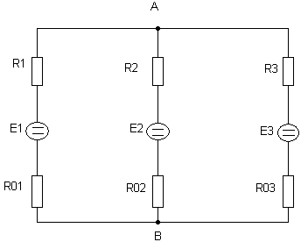
Определить: I1;I2;I3
Решение:
Произвольно проставляем направления токов во всех участках цепи к точке А. Составляем уравнение по первому закону Кирхгофа для точки А:
I1+I2+I3=0
Рассматриваем контур, включающий в себя Е1 и Е2, обходя его по часовой стрелке, составляем для этого контура уравнение по второму закону Кирхгофа:
-Е1-Е2=I1×(R01+R1)-I2×(R02+R2)
Рассматриваем контур, включающий в себя Е1 и Е3, обходя его по часовой стрелке, составляем для этого контура уравнение по второму закону Кирхгофа:
-E1+E3= I1×(R01+R1)-I3×(R03+R3)
Получили систему из трех уравнений первой степени с тремя неизвестными, такая система имеет только одно математическое решение.
Из уравнения по первому закону Кирхгофа имеем:
I3=-I1-I2
Подставим в уравнения по второму закону Кирхгофа численные значения величин:
-4-8=I1×(0,2+3)-I2×(0,3+4)
-4+5=I1×(0,2+3)-I3×(0,4+6)
Преобразуем получившиеся уравнения:
3,2I1-4,3I2=-12
3,2I1-6,4I3=1
Подставим в последнее уравнение выражение для I3из первого закона Кирхгофа:
3,2I1-6,4×(-I1-I2)=1
Раскроем в этом уравнении скобки и приведем подобные элементы:
9,6I1+6,4I2=1
Получили систему из двух уравнений с двумя неизвестными:
3,2I1-4,3I2=-12
9,6I1+6,4I2=1
Ставим задачу: в результате сложения уравнений избавиться от I2, для этого определяем числовой коэффициент, на который надо умножить все числа первого уравнения , как частное от деления большего коэффициента при I2 на меньший:

$$K=\frac{6.4}{4.3}=1.49$$

Умножаем все числа первого уравнения на коэффициент:
4,768I1-6,4I2=-17,88
Теперь получили систему уравнений:
4,768I1-6,4I2=-17,88
9,6I1+6,4I2=1
Складываем уравнения:
14,368I1=-16,88
откуда

Подставим в любое из уравнений значение I1 и рассчитаем I2:
9,6($-$1,17)+6,4I2=1
откуда
$$I_{2}=\frac{1-9,6(-1,17)}{6,4}=1,91А$$
Подставим значения I1и I2 в выражение I3:
I3=-I1-I2=-(-1,17)-1,91=-0,74A
Знак минус со значениями первого и третьего токов показывают, что в действительности эти токи направлены противоположно указанным направлениям.

Задания для практического занятия
1.Взять данные своего варианта из таблицы 1.
2.Рассчитать неизвестные величины по образцу примера.
3. Расчет занести в бланк отчета.

Контрольные вопросы
1) Сформулируйте I закон Кирхгофа.
2) Сформулируйте II закон Кирхгофа.
3) Сформулируйте правило знаков II закона Кирхгофа.
4) Что значит получение отрицательного значения какого-нибудь тока?

Таблица 1.
№ n\n | E₁  B | Е₂  В | Е₃  В | R₀1  Ом | R₀2  Ом | R₀3  Ом | R₁  Ом | R₂  Ом | R₃  Ом | I₁  А | I₂  А | I₃  А
1 | 2↓ | 4↑ | 1↓ | 0,1 | 0,3 | 0,2 | 3 | 5 | 2
2 | 3↑ | 8↑ | 5↓ | 0,1 | 0,4 | 0,2 | 4 | 6 | 3
3 | 4↓ | 6↑ | 2↑ | 0,2 | 0,3 | 0,1 | 2 | 4 | 1
4 | 1↓ | 3↓ | 6↑ | 0,3 | 0,2 | 0,4 | 1 | 3 | 5
5 | 6↑ | 2↓ | 3↓ | 0,4 | 0,1 | 0,3 | 5 | 1 | 4
6 | 1↓ | 4↑ | 6↓ | 0,1 | 0,3 | 0,4 | 1 | 3 | 6
7 | 8↑ | 5↑ | 2↓ | 0,3 | 0,2 | 0,1 | 5 | 3 | 2
8 | 3↓ | 7↑ | 1↑ | 0,2 | 0,3 | 0,1 | 4 | 7 | 1
9 | 4↓ | 2↓ | 8↑ | 0,2 | 0,1 | 0,4 | 5 | 3 | 8
10 | 1↑ | 3↓ | 7↓ | 0,1 | 0,2 | 0,3 | 2 | 4 | 6
11 | 2↓ | 8↑ | 3↓ | 0,2 | 0,4 | 0,3 | 1 | 7 | 4
12 | 7↓ | 1↑ | 5↓ | 0,4 | 0,1 | 0,2 | 6 | 1 | 3
13 | 5↓ | 6↑ | 4↑ | 0,3 | 0,4 | 0,2 | 4 | 8 | 1
14 | 8↓ | 4↓ | 6↑ | 0,4 | 0,2 | 0,3 | 7 | 2 | 5
15 | 6↑ | 3↓ | 1↓ | 0,3 | 0,2 | 0,1 | 8 | 1 | 2
16 | 2↓ | 5↑ | 8↓ | 0,1 | 0,2 | 0,4 | 1 | 4 | 8
17 | 3↑ | 7↑ | 2↓ | 0,2 | 0,4 | 0,1 | 2 | 6 | 1
18 | 4↓ | 8↑ | 3↑ | 0,3 | 0,4 | 0,1 | 4 | 7 | 3
19 | 5↓ | 1↓ | 7↑ | 0,3 | 0,1 | 0,4 | 3 | 1 | 7
20 | 1↑ | 6↓ | 4↓ | 0,1 | 0,3 | 0,2 | 1 | 5 | 4
21 | 8↓ | 3↑ | 1↓ | 0,4 | 0,3 | 0,1 | 6 | 4 | 2
22 | 2↑ | 5↑ | 3↓ | 0,1 | 0,3 | 0,2 | 2 | 8 | 3
23 | 1↓ | 2↑ | 6↑ | 0,1 | 0,2 | 0,3 | 1 | 3 | 6
24 | 7↓ | 4↓ | 2↑ | 0,4 | 0,2 | 0,1 | 5 | 2 | 1
25 | 3↑ | 7↓ | 5↓ | 0,2 | 0,4 | 0,3 | 3 | 6 | 4
26 | 4↓ | 1↑ | 8↓ | 0,2 | 0,1 | 0,4 | 4 | 1 | 8
27 | 6↑ | 3↑ | 1↓ | 0,3 | 0,2 | 0,1 | 7 | 4 | 2
28 | 2↓ | 8↑ | 4↑ | 0,2 | 0,4 | 0,3 | 1 | 7 | 3
29 | 5↓ | 2↓ | 7↑ | 0,2 | 0,1 | 0,3 | 5 | 2 | 8
30 | 8↑ | 5↓ | 2↓ | 0,4 | 0,2 | 0,1 | 8 | 5 | 1

Практическое занятие 3.
«Расчет линейной электрической цепи постоянного тока методом наложения»
Цель: научится рассчитывать электрические цепи методом наложения
Образовательные результаты, заявленные во ФГОС третьего поколения:
Студент должен
уметь:
- применять основные определения и законы теории электрических цепей.
- учитывать на практике свойства цепей с распределенными параметрами и нелинейных электрических цепей.
знать:
-основные характеристики, параметры и элементы электрических цепей при гармоническом воздействии в установившемся режиме.
-свойства основных электрических RC и RLC-цепочек, цепей с взаимной индукцией.
-трехфазные электрические цепи.

Краткие теоретические и учебно-методические материалы по теме:
Наряду с методом контурных токов для анализа электрических цепей используется другой метод – метод наложения. Этот метод основан на принципе наложения, который применяется только к линейным системам.
Метод наложения относительно прост, и в основном применяется для не сложных электрических цепей.
Его суть заключается в том, что токи в ветвях определяются как алгебраическая сумма их составляющих от каждого источника. То есть каждый источник тока вносит свою часть в каждый ток в цепи, а чтобы найти эти токи, нужно найти и сложить все составляющие. Таким образом, мы сводим решение одной сложной цепи к нескольким простым (с одним источником).

Порядок расчета
1 – Составление частных схем, с одним источником ЭДС, остальные источники исключаются, от них остаются только их внутренние сопротивления.
2 – Определение частичных токов в частных схемах, обычно это несложно, так как цепь получается простой.
3 – Алгебраическое суммирование всех частичных токов, для нахождения токов в исходной цепи.

Пример решения методом наложения
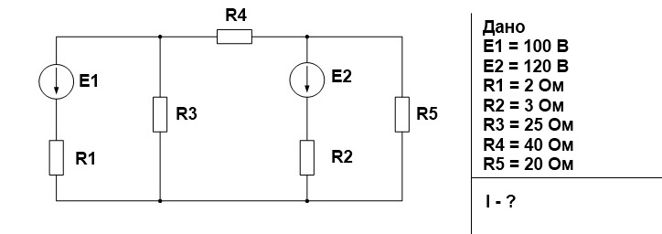
1. Для начала произвольно выберем направление токов, если в итоге какой либо ток получится со знаком минус, значит нужно изменить направление данного тока на противоположное.
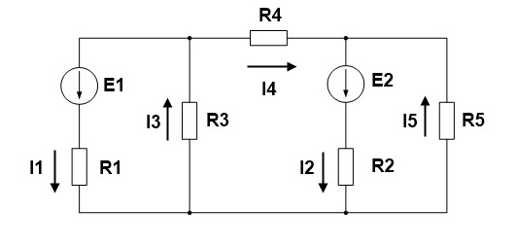
2. Составим частную схему с первым источником ЭДС и рассчитаем частные токи в ней, убрав второй источник. Для удобства частичные токи будем обозначать штрихами.
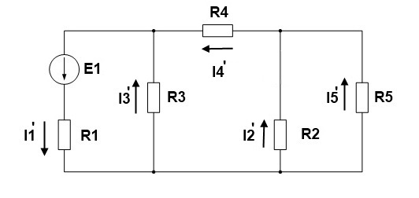
Свернем схему к одному контуру, с сопротивлением источника и эквивалентным сопротивлением цепи для нахождения тока источника I₁.
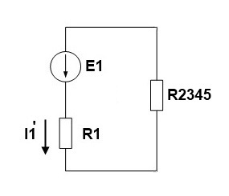
Найдем ток по закону Ома для полной цепи
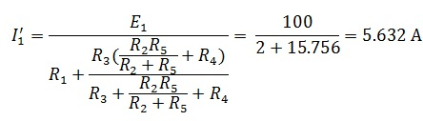
Найдем напряжение на R₂₃₄₅

Тогда ток I₃ равен
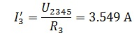
А ток I₄
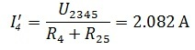

Определим напряжение на R₂₅
Найдем токи I₂ и I₅
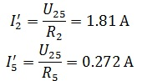

3. Составим частную схему со вторым источником ЭДС
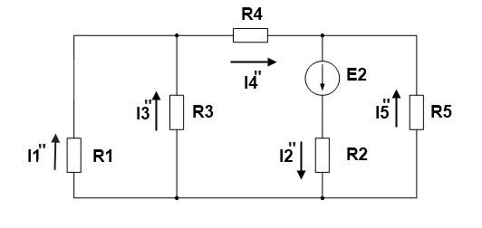
Аналогичным образом вычислим все частичные токи от второй ЭДС
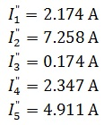
4. Найдем токи в исходной цепи, для этого просуммируем частичные токи, учитывая их направление. Если направление частичного тока совпадает с направлением исходного тока, то берем со знаком плюс, в противном случае со знаком минус.
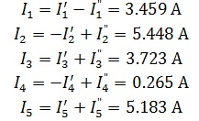
5. Проверим с правильность решения с помощью баланса мощностей.
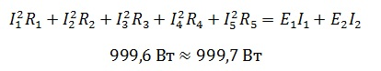
Небольшая погрешность связана с округлениями промежуточных значений в ходе выполнения вычислений.

Задания для практического занятия
1.Взять данные своего варианта из таблицы 1.
2.Рассчитать неизвестные величины по образцу примера.
3. Расчет занести в бланк отчета.

Таблица 1.
№ n\n | E₁  B | Е₂  В | R1  Ом | R2  Ом | R3  Ом | R4  Ом | R5  Ом | I1  А | I2  А | I3  А | I4  А | I5  А
1 | 2↓ | 4↑ | 0,1 | 0,3 | 0,2 | 3 | 5
2 | 3↑ | 8↑ | 0,1 | 0,4 | 0,2 | 4 | 6
3 | 4↓ | 6↑ | 0,2 | 0,3 | 0,1 | 2 | 4
4 | 1↓ | 3↓ | 0,3 | 0,2 | 0,4 | 1 | 3
5 | 6↑ | 2↓ | 0,4 | 0,1 | 0,3 | 5 | 1
6 | 1↓ | 4↑ | 0,1 | 0,3 | 0,4 | 1 | 3
7 | 8↑ | 5↑ | 0,3 | 0,2 | 0,1 | 5 | 3
8 | 3↓ | 7↑ | 0,2 | 0,3 | 0,1 | 4 | 7
9 | 4↓ | 2↓ | 0,2 | 0,1 | 0,4 | 5 | 3
10 | 1↑ | 3↓ | 0,1 | 0,2 | 0,3 | 2 | 4
11 | 2↓ | 8↑ | 0,2 | 0,4 | 0,3 | 1 | 7
12 | 7↓ | 1↑ | 0,4 | 0,1 | 0,2 | 6 | 1
13 | 5↓ | 6↑ | 0,3 | 0,4 | 0,2 | 4 | 8
14 | 8↓ | 4↓ | 0,4 | 0,2 | 0,3 | 7 | 2
15 | 6↑ | 3↓ | 0,3 | 0,2 | 0,1 | 8 | 1
16 | 2↓ | 5↑ | 0,1 | 0,2 | 0,4 | 1 | 4
17 | 3↑ | 7↑ | 0,2 | 0,4 | 0,1 | 2 | 6
18 | 4↓ | 8↑ | 0,3 | 0,4 | 0,1 | 4 | 7
19 | 5↓ | 1↓ | 0,3 | 0,1 | 0,4 | 3 | 1
20 | 1↑ | 6↓ | 0,1 | 0,3 | 0,2 | 1 | 5
21 | 8↓ | 3↑ | 0,4 | 0,3 | 0,1 | 6 | 4
22 | 2↑ | 5↑ | 0,1 | 0,3 | 0,2 | 2 | 8
23 | 1↓ | 2↑ | 0,1 | 0,2 | 0,3 | 1 | 3
24 | 7↓ | 4↓ | 0,4 | 0,2 | 0,1 | 5 | 2
25 | 3↑ | 7↓ | 0,2 | 0,4 | 0,3 | 3 | 6
26 | 4↓ | 1↑ | 0,2 | 0,1 | 0,4 | 4 | 1
27 | 6↑ | 3↑ | 0,3 | 0,2 | 0,1 | 7 | 4
28 | 2↓ | 8↑ | 0,2 | 0,4 | 0,3 | 1 | 7
29 | 5↓ | 2↓ | 0,2 | 0,1 | 0,3 | 5 | 2
30 | 8↑ | 5↓ | 0,4 | 0,2 | 0,1 | 8 | 5

Контрольные вопросы
1) Сформулируйте принцип расчета методом наложения.
2) Сформулируйте закон Ома
4) Что значит получение отрицательного значения какого-нибудь тока?
Практическая работа 4
«Расчет неразветвленной магнитной цепи»
Цель: научиться выполнять расчет магнитных цепей
Образовательные результаты, заявленные во ФГОС третьего поколения:
Студент должен
уметь:
- применять основные определения и законы теории электрических цепей.
- учитывать на практике свойства цепей с распределенными параметрами и нелинейных электрических цепей.
знать:
-основные характеристики, параметры и элементы электрических цепей при гармоническом воздействии в установившемся режиме.
-свойства основных электрических RC и RLC-цепочек, цепей с взаимной индукцией.
-трехфазные электрические цепи.

Краткие теоретические и учебно-методические материалы по теме:

Магнитной цепью называют совокупность устройств, содержащих ферромагнитные материалы, вдоль которых замыкается поток магнитной индукции. Примерами магнитных цепей является сердечники электромагнитов, катушек магнитных усилителей, трансформаторов, электрических машин и т.д. Магнитные цепи бывают замкнутые, в которых магнитный поток полностью замыкается в ферромагнитных цепях, и разомкнутые, в которых имеются воздушные зазоры.
Магнитные цепи, у которых магнитная проницаемость везде одинакова, называются однородными. Магнитные цепи, у которых магнитная проницаемость отдельных участков различная, называются неоднородными. Магнитные цепи могут быть неразветвленные и разветвленные.
Для расчета магнитных цепей используют закон Ома,первый и второй законы Кирхгофа.
Закон Ома - Ф=F_{m}/R_{m}
F_{m}– намагничивающая или магнитодвижущая сила.
Это величина, характеризующая свойство тока возбуждать магнитное поле. Для проводника с током она численно равна величине этого тока -F_{m} = I [A]
F_{m}=IN, [A] – для катушки индуктивности, N – число витков. Магнитодвижущая сила создает магнитный поток в магнитной цепи.
Ф = BS, [Вб]– магнитный поток это величина, численно равная количеству линий магнитной индукции, пронизывающих данную площадь.
S – площадь сечения сердечника [м²]
В = μ_{а}Н, [T] – магнитная индукция это векторная величина, характеризующая интенсивность магнитного поля в данной его точке с учётом влияния среды.
R_{m}=l/μ_{а}∙S, [1/Гн] – магнитное сопротивление это сопротивление магнитной цепи потоку магнитной индукции.
l[м] – длина сердечника.
μ_{а}[Гн/м] – абсолютная магнитная проницаемость это величина, характеризующая свойство материала намагничиваться, то есть создавать собственное магнитное поле под действием намагничивающей силы внешнего магнитного поля.
Закон Ома формулируется следующим образом:
Величина магнитного потока в сечении магнитопровода прямо пропорциональна намагничивающей силе и обратно пропорциональна магнитному сопротивлению цепи магнитному потоку.
Первый закон Кирхгофа - применяется для разветвленных магнитных цепей.
Ток в катушке намотанный на средний стержень создает магнитный поток Ф, который разветвляется в боковые стержни на магнитные потоки Ф₁ и Ф₂.
Ф=Ф₁+Ф₂Ф - Ф₁- Ф₂ = 0
Алгебраическая сумма магнитных потоков в точке разветвления равна нулю.

Второй закон Кирхгофа - алгебраическая сумма намагничивающих сил замкнутого контура равна алгебраической сумме магнитных напряжений на всех участках магнитной цепи.
U_{m} = Hl, [A] – магнитное напряжение на участке это произведение напряженности поля на длину участка.
H = I/2πa=I/l, [A/м] – напряжённость магнитного поляэто векторная величина, характеризующая интенсивность магнитного поля в данной его точке независимо от магнитных свойств среды.
При решении магнитных цепей рассматривается прямая и обратная задачи.
Прямая задача – если известны сечение, материалы отдельных участков, а также магнитные потоки, то можно определить намагничивающую силу.
Обратная задача – если известны намагничивающая сила, сечение и материалы отдельных ветвей, то можно определить магнитные потоки в стержнях.

Прямая задача при расчете неразветвленной однородной магнитной цепи
выполняется в следующем порядке:
- По заданному магнитному потоку Ф и известной площади поперечного сечения
сердечника S, определяется магнитная индукцияB=Ф/S
2.Определяют напряженность магнитного поля H в сердечнике по характеристике намагничивания.
3.Находят намагничивающую силу по закону полного тока иливторому закону КирхгофаF_{m}=IN, F_{m}=Hl

Расчет неразветвленной неоднородной магнитной цепи - такая магнитная цепь состоит из нескольких участков, отличающихся длиной, материалом. При решении прямой задачи известны размеры и материал каждого участка цепи, а магнитный поток задан. Определяют намагничивающую силу. Порядок решения такой же, как и для однородной цепи, но магнитная индукция и напряженность магнитного поля определяются для каждого участка.
Задание:
- В практической работе необходимо определить число витков, которое необходимо намотать на сердечник из электротехнической стали Э-330, при заданном токе в обмотке, для получения заданной магнитной индукции в воздушном зазоре. Якорь выполнен из той же электротехнической стали.
- Размеры участков магнитной цепи l₁,l₂,l₀ и площадь поперечного сечения S задаются.
l₁

l₀
l₂

- В четных вариантах напряженность магнитного поля Н определяется по графику зависимости магнитной индукцииВ от напряженности магнитного поля Н.
В, Т

2,0
Э-330
1,5

1,0

0,5

- 250 500 750 1000 1250 1500 Н, А/м

- В нечетных вариантах напряженность магнитного поля Н определяется по заданному значению относительной магнитной проницаемости μ_{r} по формуле Н = В/μ₀μ_{r}
- Переписать из таблицы данные своего варианта.
- Выполнить расчет в соответствии с вариантом, применяя следующие формулы: Ф = BS, B=Ф/S, U_{m} = Hl, Н₀ = В/μ₀, Н = В/μ₀μ_{r}, F_{m}=IN, F_{m}=Hl
- Исходные данные.
№ вар.  Параметры | 1 / 2 | 3 / 4 | 5 / 6 | 7 / 8 | 9 / 10 | 11 / 12 | 13 / 14
В, Т (нечет.вар.) | 0,5 | 1,1 | 1,5 | 0,7 | 1,3 | 1,6 | 0,6
μ_{r}, (нечет.вар.) | 500 | 450 | 300 | 350 | 500 | 550 | 350
Ф, Вб (чет.вар.) | 2,1∙10⁻⁴ | 2,8∙10⁻⁴ | 3,0∙10⁻⁴ | 4,2∙10⁻⁴ | 5,1∙10⁻⁴ | 5,0∙10⁻⁴ | 2,4∙10⁻⁴
S, см² (чет.вар.) | 3,5 | 3,0 | 2,8 | 3,4 | 3,1 | 2,9 | 5,0
I, А | 10 | 9 | 7 | 5 | 6 | 11 | 14
l₁,м | 0,5 | 0,2 | 0,1 | 0,4 | 0,3 | 0,6 | 0,7
l₂,м | 0,12 | 0,09 | 0,05 | 0,1 | 0,06 | 0,1 | 0,18
l₀, м | 0,002 | 0,001 | 0,003 | 0,004 | 0,001 | 0,002 | 0,003

№ вар.  Параметры | 15 / 16 | 17 / 18 | 19 / 20 | 21 / 22 | 23 / 24 | 25 / 26 | 27 / 28
В, Т (нечет.вар.) | 1,2 | 0,7 | 1,4 | 0,8 | 1 | 1,1 | 0,5
μ_{r}, (нечет.вар.) | 450 | 400 | 500 | 300 | 400 | 450 | 350
Ф, Вб (чет.вар.) | 4,8∙10⁻⁴ | 5,2∙10⁻⁴ | 5,6∙10⁻⁴ | 6,0∙10⁻⁴ | 5,4∙10⁻⁴ | 3,5∙10⁻⁴ | 4,5∙10⁻⁴
S, см² (чет.вар.) | 4,8 | 4,6 | 4,2 | 4,7 | 3,6 | 2,5 | 3,2
I, А | 12 | 13 | 4 | 3 | 6 | 10 | 9
l₁,м | 0,8 | 0,9 | 0,6 | 0,4 | 0,3 | 0,2 | 0,5
l₂,м | 0,2 | 0,3 | 0,14 | 0,1 | 0,05 | 0,03 | 0,1
l₀, м | 0,004 | 0,011 | 0,002 | 0,003 | 0,007 | 0,005 | 0,002

Образец решения задачи
Четный вариант
Дано: Ф = 3,8∙10⁻⁴Вб
S = 3,1 см² = 3,1∙ 10⁻⁴ м²
I = 8 А
l₁ = 0,5 м
l₂ = 0,09 м
l₀ = 0,003 м
Определить N
- Определяем магнитную индукцию
Ф = BS, B=Ф/S В = 3,8∙10⁻⁴/ 3,1∙ 10⁻⁴ = 1,2 Т
- На представленном графике по рассчитанному значению магнитной индукции определяем напряженность магнитного поля в сердечнике и якоре
Н₁ = Н₂ = 375 А/м
- Определяем магнитное напряжение на участке l₁
U_{m1} = H₁∙ l₁ = 375∙0,5 = 187,5 А
- Определяем магнитное напряжение на участке l₂
U_{m2} = H₂∙ l₂ = 375∙0,09 = 33,75 А
- Определяем напряженность магнитного поля в воздушном зазоре l₀
Н₀ = В/μ₀μ_{r}μ_{r} =1 Н₀ = В/μ₀ = 1,2 / 4π∙10⁻⁷ = 95,5∙10⁴ А/м
- Определяем магнитное напряжениев воздушном зазоре l₀
U_{m0} = H₀∙ 2l₀ = 95,5∙10⁴∙2∙0,003 = 5730 А 2l₀ – так как воздушных зазора два
- Определяем намагничивающую силу всей магнитной цепи
F_{m}=U_{m1} + U_{m2} + U_{m0} = 187,5 + 33,75 + 5730 = 5951,25 А
- Определяем необходимое число витков обмотки
F_{m}=I∙N N = F_{m} / I = 5951,25 / 8 = 743,9 ≈ 744 витка

Нечетный вариант
Дано: В = 1,2 Т
μ_{r} = 300
I = 8 А
l₁ = 0,5 м
l₂ = 0,09 м
l₀ = 0,003 м
Определить N
- Определяем напряженность магнитного поля в сердечнике и якоре
В = μ_{а}∙Н = μ₀∙μ_{r}∙Н Н₁ = Н₂ = В / μ₀∙μ_{r} = 1,2 / 4π∙10⁻⁷∙300 = 3184,7 А/м
- Определяем магнитное напряжение на участке l₁
U_{m1} = H₁∙ l₁ = 3184,7∙0,5 = 1592,35 А
- Определяем магнитное напряжение на участке l₂
U_{m2} = H₂∙ l₂ = 3184,7∙0,09 = 286,6 А
- Определяем напряженность магнитного поля в воздушном зазоре l₀
Н₀ = В/μ₀μ_{r}μ_{r} =1 Н₀ = В/μ₀ = 1,2 / 4π∙10⁻⁷ = 95,5∙10⁴ А/м
- Определяем магнитное напряжение в воздушном зазоре l₀
U_{m0} = H₀∙ 2l₀ = 95,5∙10⁴∙2∙0,003 = 5730 А 2l₀ – так как воздушных зазора два
- Определяем намагничивающую силу всей магнитной цепи
F_{m}=U_{m1} + U_{m2} + U_{m0} = 1592,35 + 286,6 + 5730 = 7608,95 А
- Определяем необходимое число витков обмотки
F_{m}=I∙N N = F_{m} / I = 7608,95 / 8 = 951виток

Содержание отчета.
1. Цель работы.
2. Исходные данные.
3. Формулы, необходимые для расчета.
4. Решение задачи.
5. Вывод по работе.
Контрольные вопросы:
- Что такое магнитная цепь?
- Что такое магнитодвижущая сила?
- Что создает магнитодвижущая сила?
- Основные параметры магнитной цепи

Практическое занятие 5.
«Расчет неразветвленной цепи однофазного переменного тока»

Цель: ознакомиться с методами расчета неразветвленной цепи однофазного переменного тока, научиться рассчитывать неразветвленные цепи однофазного переменного тока.
Образовательные результаты, заявленные во ФГОС третьего поколения:
Студент должен
уметь:
- применять основные определения и законы теории электрических цепей.
- учитывать на практике свойства цепей с распределенными параметрами и нелинейных электрических цепей.
знать:
-основные характеристики, параметры и элементы электрических цепей при гармоническом воздействии в установившемся режиме.
-свойства основных электрических RC и RLC-цепочек, цепей с взаимной индукцией.
-трехфазные электрические цепи.

Краткие теоретические и учебно-методические материалы по теме:
При последовательном соединении элементов цепи общим для всех элементов параметром является сила тока, напряжение на каждом элементе свое.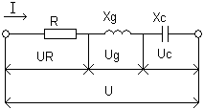

$U_{R}=I×R$, $U_{L}=I×X_{L}$, $U_{C}=I×X_{C}$
Общее напряжение цепи равно векторной сумме напряжений на отдельных элементах. Построим векторную диаграмму цепи:
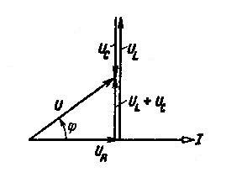
Из треугольника напряжений по теореме Пифагора имеем: 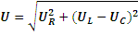полное напряжение цепи:
Разделим все стороны треугольника напряжений на силу тока, получим подобный треугольнику напряжений треугольник сопротивлений:
Из треугольника сопротивлений имеем: $Z=\sqrt{R^{2}+{(X_{L}-X_{C})}^{2}}$полное сопротивление цепи [Z]= Ом
.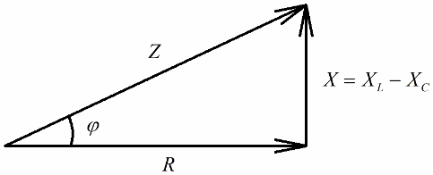
${X=X}_{L}-X_{C}$ –реактивное сопротивление всей цепи (может быть отрицательным, если емкость пересиливает индуктивность).
Умножим все стороны треугольника напряжений на ток, получим подобный треугольнику напряжений треугольник мощностей.
Из треугольника мощностей имеем: S$=\sqrt{P^{2}+{(Q_{L}-Q_{C})}^{2}}$полная мощность цепи [S]= Вт.
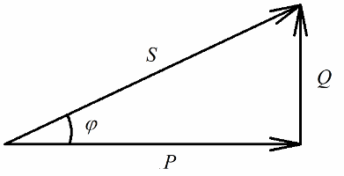
$Q_{L}-Q_{C}$– реактивная мощность всей цепи (может быть отрицательной, если емкость пересиливает индуктивность).
Сила тока цепи:I= U/Z.
$cosφ=\frac{R}{Z}=\frac{U_{R}}{U}=\frac{P}{S}$коэффициент мощности, показывает какую долю от полноймощности составляет активная мощность(за счет которой выполняется полезная работа), чем выше коэффициент мощности, тем выше к.п.д. цепи.
Возможны разные случаи соотношения реактивных сопротивлений:
- $X_{L}$>$X_{C}$;$U_{L}$>U_{С} тогда Uопережает I на φ (случай, который рассмотрели).
- $X_{L}$<$X_{C}$;$U_{L}$<U_{С} тогда Iопережает Uна φ .
- $X_{L}=X_{C}$; $U_{L}=$U_{С}условие резонанса.
Инструкция (пример) по выполнению практического занятия
Исходныеданные: R=4Ом;L=19,11мГн;C=1061,6мкФ;U_{С}=12В
Определить: I, U, U_{R}, U_{L}, P,Q, S, $f_{p}$, $cosφ$
Решение:
При расчете $X_{L}$иXcокруглять значения величин до целого числа.
$$X_{L}=2×π×f×L=2×3,14×50×19,11×{10}^{-3}=6 Ом$$
$$X_{C}=\frac{1}{2×π×f×C}=\frac{1}{2×3,14×50×1061,6×{10}^{-6}}=3 Ом$$
$$Z=\sqrt{R^{2}+{(X_{L}-X_{C})}^{2}}=\sqrt{4^{2}+{(6-3)}^{2}}=5 Ом$$
$$I=I_{c}=I_{R}=I_{L}=\frac{U_{c}}{X_{c}}=\frac{12}{4}=4 А$$
$$U=I×Z=4×5=20 В$$
$$U_{R}=I×R=4×4=16 B$$
$$U_{L}=I×X_{L}=4×6=24 В$$
$$U_{C}=I×X_{C}=4×3=12 B$$
$$S=U×I=20×4=80 ВА$$
$$P=U_{R}×I=16×4=64 Вт$$
$$Q=\left(U_{L}-U_{C}\right)×I=\left(24-12\right)×4=48 вар$$
$$cosφ=\frac{R}{Z}=\frac{4}{5}=0,8$$
$$f_{p}=\frac{1}{2×π×\sqrt{L×C}}=\frac{1}{2×3,14×\sqrt{19,11×{10}^{-3}×1061,6×{10}^{-6}}}=35,36 Гц$$
Задания для практического занятия:
1.Взять данные своего варианта из таблицы 1
2.Рассчитать неизвестные величины по образцу примера.
3. Расчет занести в бланк отчета.
4. Построить векторную диаграмму.
Порядок выполнения отчета по практическому занятию
1. Цель работы.
2.Исходные данные.
3.Расчеты.
4.Ответы на контрольные вопросы.

Таблица 1.
№  n\n | U  В | I  A | R  Ом | L  мГн | C  мкФ | Z  Ом | U_{R}  В | U_{L}  B | U_{c}  B | P  Вт | fр  Гц | Q  вар | S  ВА | Cos φ
1 | 15 |  | 4 | 22,29 | 796,18
2 |  | 2 | 6 | 6,37 | 318,47
3 |  |  | 3 | 15,92 | 353,86 |  | 6
4 |  |  | 8 | 31,85 | 796,18 |  |  | 50
5 |  |  | 4 | 19,11 | 1061,6 |  |  |  | 12
6 | 10 |  | 3 | 25,48 | 796,18
7 |  | 1 | 8 | 9,55 | 353,86
8 |  |  | 4 | 6,37 | 636,94 |  | 12
9 |  |  | 6 | 38,22 | 796,18 |  |  | 14
10 |  |  | 4 | 22,29 | 796,18 |  |  |  | 4
11 | 20 |  | 6 | 3,18 | 353,86
12 |  | 2 | 3 | 6,37 | 530,79
13 |  |  | 8 | 22,29 | 3184,71 |  | 24
14 |  |  | 3 | 22,29 | 1061,6 |  |  | 14
15 |  |  | 8 | 6,37 | 398,1 |  |  |  | 8
16 | 15 |  | 4 | 9,55 | 530,79
17 |  | 3 | 6 | 35,03 | 1061,6
18 |  |  | 4 | 28,66 | 530,79 |  | 4
19 |  |  | 6 | 9,55 | 289,52 |  |  | 6
20 |  |  | 3 | 3,18 | 636,94 |  |  |  | 20
21 | 40 |  | 8 | 25,48 | 1592,36
22 |  | 4 | 3 | 19,11 | 1592,36
23 |  |  | 8 | 12,74 | 318,47 |  | 16
24 |  |  | 4 | 6,37 | 636,94 |  |  | 2
25 |  |  | 6 | 31,85 | 1592,36 |  |  |  | 4
26 | 5 |  | 4 | 19,11 | 1061,6
27 |  | 2 | 6 | 3,18 | 353,86
28 |  |  | 3 | 6,37 | 530,79 |  | 9
29 |  |  | 8 | 28,66 | 1061,6 |  |  | 36
30 |  |  | 3 | 15,92 | 3184,71 |  |  |  | 5

Контрольные вопросы:
1) Как по фазе ток и напряжение на индуктивности и на емкости.
2) Чему равна средняя за период мощность на реактивных сопротивлениях.
3) Условие резонанса напряжений.
4) Когда в цепи наивысший коэффициент мощности.

Практическое занятие 6.
«Расчет параллельного соединения катушки и конденсатора»
Цель: научиться рассчитывать параллельное соединение катушки и конденсатора.
Образовательные результаты, заявленные во ФГОС третьего поколения:
Студент должен
уметь:
- применять основные определения и законы теории электрических цепей.
- учитывать на практике свойства цепей с распределенными параметрами и нелинейных электрических цепей.
знать:
-основные характеристики, параметры и элементы электрических цепей при гармоническом воздействии в установившемся режиме.
-свойства основных электрических RC и RLC-цепочек, цепей с взаимной индукцией.
-трехфазные электрические цепи.

Краткие теоретические и учебно-методические материалы по теме:
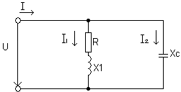
При параллельном соединении элементов цепи на всех элементах одинаковое напряжение, а сила тока на каждом элементе своя.
$I_{1}=\frac{U}{Z_{1}}=\frac{U}{\sqrt{R^{2}+X_{L}^{2}}}$,$\vec{I}=\vec{I_{1}}+\vec{I_{2}}$
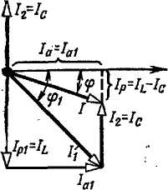
Раскладываем первый ток на ток первый активный(совпадающий по фазе с напряжением) и ток первый реактивный(отстающий от напряжения на 90 градусов, так как в первой ветви индуктивность):
Далее можем рассчитать остальные параметры цепи:
Z=U/I;S=I ×U; P=U*I.
Возможны разные случаи соотношения реактивных токов:
- I1p>I2 тогда U опережает I на φ (случай, который рассмотрели).
- I1p<I2 тогда IопережаетUна φ.
- $X_{L}=X_{C}$; $I_{L}=$I_{C} условие резонанса. При резонансе токов φ=0, $\cos{φ}$=1, S=P; т.е. энергия расходуется только на активную мощность, что повышает к.п.д. цепи( это происходит так как мгновенные мощности индуктивности и емкости меняются в противофазе, когда индуктивность забирает энергию емкость отдает и наоборот, а от источника питания они энергию не берут).
Инструкция (пример) по выполнению практического занятия
Исходные данные: R=8Ом;L=19,11мГн;C=1061,6мкФ;I₂=5A
Определить: I, U, I₁, P, Q, S, $cosφ$
Решение:
При расчете X_{L} и X_{C} округлять значения величин до целого числа.
$$X_{L}=2×π×f×L=2×3,14×50×19,11×{10}^{-3}=6 Ом$$
$X_{C}=\frac{1}{2×π×f×C}=\frac{1}{2×3,14×50×1061,6×{10}^{-6}}=3 Ом$
$$Z_{1}=\sqrt{R^{2}+X_{L}^{2}=}=\sqrt{8^{2}+6^{2}}=10 Ом$$
$$U=I_{2}×X_{C}=5×3=15 В$$
$$I_{1}=\frac{U}{Z_{1}}=\frac{15}{10}=1,5A$$
$$cosφ_{1}=\frac{R}{Z_{1}}=\frac{8}{10}=0,8$$
$$\sin{φ=\frac{X_{L}}{Z_{1}}}=\frac{6}{10}=0,6$$
$$I_{1а}=I_{1}×\cos{φ_{1}}=1,5×0,8=1,2A$$
$$I_{1p}=I_{1}×sinφ_{1}=1,5×0,6=0,9A$$
$$I=\sqrt{I_{1a}^{2}+{\left(I_{1p}-I_{2}\right)}^{2}}=\sqrt{{1,2}^{2}+{(0,9-5)}^{2}}=4,27 А$$
$$P=I_{1a}×U=1,2×15=18 Вт$$
$$Q=\left(I_{1p}-I_{2}\right)×U=\left(0,9-5\right)×15=61,5 вар$$
$$S=U×I=15×4,27=64,05BA$$
$cosφ=\frac{I_{1a}}{I}=\frac{1,2}{4,27}$=0,28
Построить векторную диаграмму.
Задания для практического занятия:
1.Взять данные своего варианта из таблицы 1.
2.Рассчитать неизвестные величины по образцу примера.
3. Расчет занести в бланк отчета.
Порядок выполнения отчета по практическому занятию
1. Цель работы.
2.Исходные данные.
3.Расчеты.
4. Построить векторную диаграмму.
5.Ответы на контрольные вопросы.

Таблица 1.
№  Вар. | U  B | I  A | I₁  A | I₂  A | R  Ом | L  мГн | C  мкФ | P  Вт | Q  вар | S  ВА | Cos φ
1 | 20 |  |  |  | 3 | 12,74 | 636,94
2 |  |  | 3 |  | 6 | 22,29 | 398,1
3 |  |  |  | 2 | 4 | 9,55 | 530,79
4 | 30 |  |  |  | 8 | 19,11 | 796,18
5 |  |  | 8 |  | 3 | 12,74 | 1061,6
6 | 20 |  |  |  | 8 | 19,11 | 454,96
7 |  |  | 6 |  | 3 | 12,74 | 1592,36
8/ |  |  |  | 8 | 6 | 25,48 | 636,94
9 | 30 |  |  |  | 4 | 9,55 | 530,79
10 |  |  | 4 |  | 8 | 19,11 | 1061,6
11 |  |  |  | 4 | 3 | 12,74 | 3184,71
12 | 40 |  |  |  | 6 | 25,48 | 796,18
13 |  |  | 5 |  | 4 | 9,55 | 454,96
14 |  |  |  | 6 | 8 | 19,11 | 1592,36
15 | 50 |  |  |  | 3 | 12,74 | 636,94
16 |  |  | 7 |  | 6 | 25,48 | 530,79
17 |  |  |  | 3 | 4 | 9,55 | 1061,6
18 | 60 |  |  |  | 8 | 19,11 | 3184,71
19 |  |  | 3 |  | 3 | 12,74 | 796,18
20 |  |  |  | 5 | 6 | 25,48 | 454,96
21 | 70 |  | 8 |  | 4 | 9,55 | 1592,36
22 |  |  |  | 7 | 8 | 19,11 | 636,94
23 | 80 |  |  |  | 3 | 12,74 | 530,79
24 |  |  | 6 |  | 6 | 25,48 | 1061,6
25 |  |  |  | 8 | 4 | 9,55 | 3184,71
26 | 20 |  |  |  | 8 | 19,11 | 796,18
27 |  |  | 4 |  | 3 | 12,74 | 454,96
28 |  |  |  | 4 | 6 | 25,48 | 1592,36
29 | 30 |  |  |  | 4 | 9,55 | 636,94
30 |  |  | 5 |  | 8 | 19,11 | 530,79

Контрольные вопросы:
1) Какой параметр одинаков на параллельно соединенных элементах.
2) Что опережает по фазе при последовательном соединении R иL.
3) Когда имеем наибольшее значение коэффициента мощности.
4) Условие резонанса токов.

Практическое занятие 7, 8
«Расчет равномерно нагруженного соединения звездой»

Цель: научиться рассчитывать равномерно нагруженное соединение звездой.

Образовательные результаты, заявленные во ФГОС третьего поколения:
Студент должен
уметь:
- применять основные определения и законы теории электрических цепей.
- учитывать на практике свойства цепей с распределенными параметрами и нелинейных электрических цепей.
знать:
-основные характеристики, параметры и элементы электрических цепей при гармоническом воздействии в установившемся режиме.
-свойства основных электрических RC и RLC-цепочек, цепей с взаимной индукцией.
-трехфазные электрические цепи.

Краткие теоретические и учебно-методические материалы по теме практического занятия
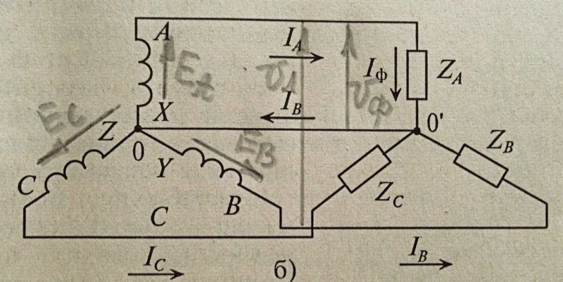
При соединении обмоток звездой концы обмоток X, Y, Zсоединяются в одну точку, называемую нулевой точкой или нейтралью генератора. В четырехпроводной системе к нейтрали присоединяется нейтральный или нулевой провод. К началам обмоток генератора присоединяются три линейных провода, идущих к потребителю. Токи, идущие по линейным проводам, называются линейными токами, токи, идущие по потребителям в фазах, называются фазными токам. Из схемы видно, что при соединении звездой, имеем Iл = Iф, так как линейный провод и потребитель в фазе соединены последовательно. Напряжения между началами и концами фаз, или, что, то же самое, напряжения между каждым из линейных проводови нулевым называются фазными напряжениями и обозначаются U_{A}, U_{B}, Ucили в общем виде U_{ф}. Пренебрегая падением напряжения в обмотках генератора(их сопротивления очень незначительные), можно считать фазные напряжения равными соответствующим э. д. с, индуктированным в обмотках генератора и равными между собой. Напряжения между началами обмоток, или, что то же, между линейными проводами, называются линейными напряжениями и обозначаются U_{AB}, U_{bc,} U_{ca} или в общем виде U_{л}.Установим соотношение между линейными и фазными напряжениями при соединении обмоток генератора звездой. Так как конец первой фазы Xсоединен не с началом второй фазы а с концом ее Y, что аналогично встречному соединению двух источников э. д. с. при постоянном токе, то значение линейного напряжения между проводами А и В будет равно разности соответствующих фазных напряжений. Таким образом, вектор линейного напряжения равен разности векторов соответствующих фазных напряжений. Фазные напряжения и_{А}, и_{в} и и_{с} сдвинуты друг от друга на 120°. Для определения вектора линейного напряжения U_{АВ} из вектора напряжения U_{А} нужно геометрически вычесть вектор U_{B}, или, что то же, прибавить равный по величине и обратный по знаку вектор — U_{B},аналогично вектор линейного напряжения U_{BC}получим как разность векторов напряжений U_{B}и Uс; вектор линейного напряжения Uса как разность векторов U_{C}и U_{А}.

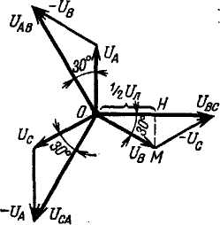
Рассмотриим равнобедренный треугольник напряжений, опустим в нем из вершины на основание высоту, которая является также медианой (делит протвоположную сторону пополам), из прямоугольного треугольника имеем:1/2Uл = Uф×cos30=Uф×/2 , откудаUл =Uф×.Из векторной диаграммы и последней формулы следует, что действующее значение линейного напряжения в раз больше действующего значения фазного напряжения и что линейное напряжениеUл на 30° опережает фазное напряжениеUф..Смежные, линейные напряжения сдвинуты друг относительно друга на такие же углы (120°), как и смежные фазные напряжения. Звезда векторов линейных напряжений повернута в положительную сторону относительно звезды векторов фазных напряжений на угол 30°.
Различают равномерную или симметричную нагрузку по фазам, когда сопротивления в фазах равны между собой как по активным, так и по реактивным составляющим, в этом случае достаточно рассчитать одну фазу, в двух других будет все тоже самое(такая нагрузка – трехфазный двигатель). Бывает также неравномерная или несимметричная нагрузка по фазам, когда сопротивления в фазах разные, в этом случае каждая фаза рассчитывается как самостоятельная однофазная цепь.
Действующее значение тока в нейтральном проводе можно определить путем геометрического сложения векторов фазных токов, т. е. I₀=I_{A}+I_{B}+I_{C}.Нулевой провод может иметь сечение, равное сечению линейных
проводов, или в 2—3 раза меньше, так как обычно ток в нейтральном
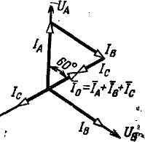
проводе бывает меньше, чем токи в линейных проводах. Следует еще раз отметить, что нейтральный провод при любых нагрузках фаз обеспечивает равенство фазных напряжений электроприемников. В случае же обрыва нейтрального провода при неодинаковых сопротивлениях фаз приемников энергии напряжения на отдельных фазах приемников будут различными. На некоторых фазах (с меньшим сопротивлением) напряжение уменьшится, а на других увеличится по сравнению с нормальным, что является недопустимым. Особенно опасно, если при обрыве нулевого провода в одной из фаз произойдет короткое замыкание. При этом напряжение в других фазах увеличится в раз, и все потребители, включенные в этих фазах, перегорят. По указанной причине во избежание разрыва нейтрального провода в нем не устанавливают предохранители и выключатели.

Инструкция (пример) по выполнению практического занятия
Исходные данные:Rф=4Ом;Lф=19,11мГн;Cф=1061,6мкФ;Uл=51,96В
Определить: Iл; Iф;I0;Uф;P; Q; S;
Решение:
При расчете XLи Xc округлять значения величин до целого числа.

$$X_{Lф}=2×π×f×L_{ф}=2×3,14×19,11×{10}^{-3}=6Ом$$
$$X_{Cф}=\frac{1}{2×π×f×C_{ф}}=\frac{1}{2×3,14×50×1061,6×{10}^{-6}}=3Ом$$

$Z_{ф}=\sqrt{R_{ф}^{2}+{(X_{Lф}-X_{Cф})}^{2}}=\sqrt{4^{2}+{(6-3)}^{2}}$=5Ом

$$U_{ф}=\frac{U_{л}}{\sqrt{3}}=\frac{51,96}{\sqrt{3}}=30B$$

$${ I}_{ф}=\frac{U_{ф}}{Z_{ф}}=\frac{30}{5}=6А$$

$$I_{л}=I_{ф}=6A$$

$cosφ=\frac{R_{ф}}{Z_{ф}}$=$\frac{4}{5}=$0,8

$$P=3×U_{ф}×I_{ф}×cosφ=3×30×6×0,8=432Вт$$

$$sinφ=\frac{X_{Lф}-X_{Cф}}{Z_{ф}}=\frac{6-3}{5}=0,6$$

$$Q=3×U_{ф}×I_{ф}×sinφ=3×30×6×0,6=324вар$$

$$S=3×U_{ф}×I_{ф}=3×30×6=540ВА$$
Построить векторную диаграмму.

Задания для практического занятия
1.Взять данные своего варианта из таблицы 1.
2.Рассчитать неизвестные величины по образцу примера.
3. Расчет занести в бланк отчета.
4.Построить векторную диаграмму.

Контрольные вопросы
1) Сколько проводов соединяют генератор и потребитель при равномерной нагрузке по фазам и соединении звездой?
2) Почему при равномерной нагрузке по фазам в соединении звездой не проводят нулевой провод?
3) Как связаны токи линейный и фазный при соединении звездой?
4) Как связаны напряжения линейное и фазное при соединении звездой?

Таблица 1.
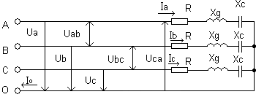

№  n\n | U_{Ф}  B | U_{л}  B | I_{Ф}  A | I_{л}  A | Lф  мГн | Cф  мкФ | Rф  Ом | P  Вт | Q  вар | S  BA | I0  A
1 | 50 |  |  |  | 15,92 | 353,86 | 3
2 |  | 80 |  |  | 22,29 | 796,18 | 4
3 |  |  | 3 |  | 6,37 | 318,47 | 6
4 |  |  |  | 4 | 31,85 | 796,18 | 8
5 | 60 |  |  |  | 25,48 | 796,18 | 3
6 | 30 |  |  |  | 9,55 | 530,79 | 4
7 |  | 50 |  |  | 38,22 | 796,18 | 6
8 |  |  | 5 |  | 22,29 | 3184,71 | 8
9 |  |  |  | 6 | 6,37 | 530,79 | 3
10 | 40 |  |  |  | 6,37 | 636,94 | 4
11 |  | 60 |  |  | 3,18 | 353,86 | 6
12 |  |  |  | 2 | 22,29 | 3184,71 | 8
13 | 20 |  |  |  | 22,29 | 1061,6 | 3
14 |  | 40 |  |  | 22,29 | 796,18 | 4
15 |  |  | 3 |  | 35,03 | 1061,6 | 6
16 |  |  |  | 4 | 6,37 | 398,1 | 8
17 | 50 |  |  |  | 3,18 | 636,94 | 3
18 |  | 70 |  |  | 9,55 | 530,79 | 4
19 |  |  | 2 |  | 9,55 | 289,52 | 6
20 |  |  |  | 3 | 25,48 | 1592,36 | 8
21 | 60 |  |  |  | 19,11 | 1592,36 | 3
22 |  | 80 |  |  | 28,66 | 530,79 | 4
23 |  |  | 4 |  | 31,85 | 1592,36 | 6
24 |  |  |  | 5 | 12,74 | 318,47 | 8
25 | 70 |  |  |  | 6,37 | 530,79 | 3
26 |  | 30 |  |  | 6,37 | 636,94 | 4
27 |  |  | 5 |  | 3,18 | 353,86 | 6
28 |  |  |  | 1 | 28,66 | 1061,6 | 8
29 | 80 |  |  |  | 15,92 | 3184,71 | 3
30 |  | 20 |  |  | 19,11 | 1061,6 | 4

Практическое занятие 9
«Расчет равномерно нагруженного соединения треугольником»

Цель: научиться рассчитывать равномерно нагруженное соединение треугольником.

Образовательные результаты, заявленные во ФГОС третьего поколения:
Студент должен
уметь:
- применять основные определения и законы теории электрических цепей.
- учитывать на практике свойства цепей с распределенными параметрами и нелинейных электрических цепей.
знать:
-основные характеристики, параметры и элементы электрических цепей при гармоническом воздействии в установившемся режиме.
-свойства основных электрических RC и RLC-цепочек, цепей с взаимной индукцией.
-трехфазные электрические цепи.

Краткие теоретические и учебно-методические материалы по теме практического занятия

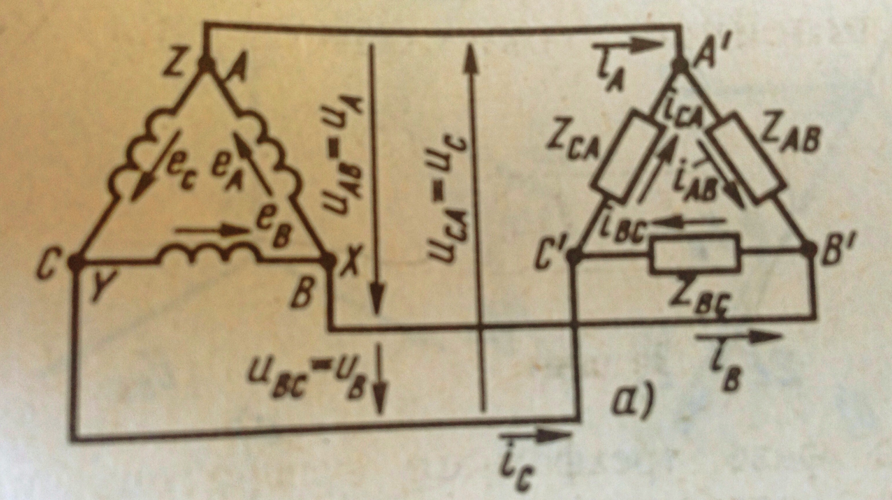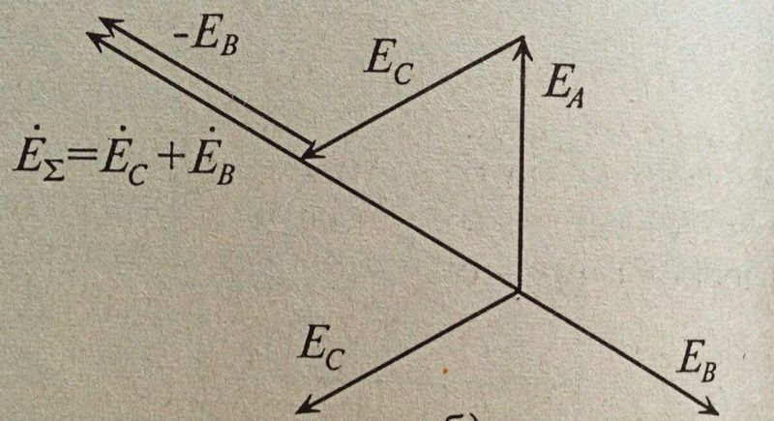
При соединении треугольником из трех обмоток источника образуется замкнутый на себя контур. Точно так же замкнутый контур создается из трех фаз приемника. Общие точки фаз источника и фаз приемника соединяются между собой линейными проводами. Так образуется связанная трехфазная трехпроводная система, в которой каждая обмотка источника соединена с соответствующей фазой приемника парой линейных проводов, каждый из которых обеспечивает такую связь в двух смежных фазах. Соединение нескольких обмоток источника в замкнутый контур возможно лишь в том случае, если сумма всех ЭДС этого контура равна нулю.
Это требование выполняется при таком порядке соединения, когда конец предыдущей обмотки соединяется с началом следующей. Например, конец Х фазы А соединен с началом фазы В в общей точке ХВ, конецY фазы В соединен с началом фазы С в общей точке YCи конец Zфазы С соединен с началом фазы А в общей точкеZA.
Симметричная система ЭДС, действующих в контуре, имеет сумму, равную нулю Ё_{А}+ Ё_{в} + Ё_{с} = 0.
В этом случае при холостом ходе источника ток в его обмотках отсутствует.
При неправильном включении обмоток, когда две соседние фазы соединены началами или концами сумма ЭДС в контуре равна удвоенной величине ЭДС фазы.
Из схемы соединения треугольником видно, что фазные и линейные напряжения совпадают, так как конец одной фазы соединен с началом другой:Uл = Uф.
Составим уравнения по первому закону Кирхгофа для точек А`;В`;С`:
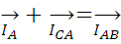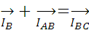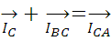
Выразим из этих уравнений линейные токи:
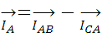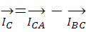
Таким образом, видим, что линейные токи являются векторной разностью фазных токов. При равномерной нагрузке по фазам и соединении треугольником будем иметь:
Iл =Iф×

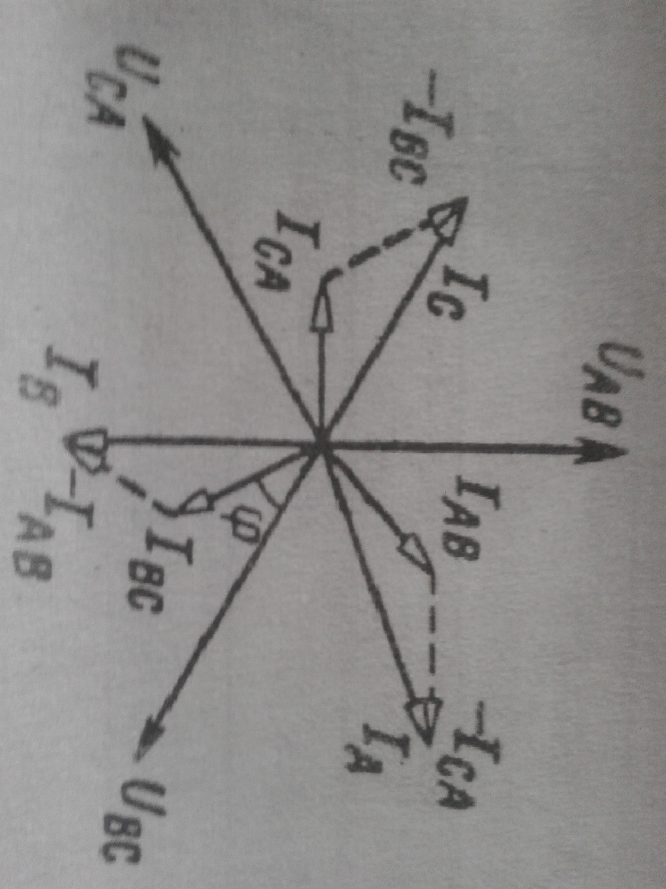

Инструкция (пример) по выполнению практического занятия
Исходные данные: Rф=4Ом;Lф=19,11мГн;Cф=1061,6мкФ;Uл=40В
^{Определить:Uф ;Iф ; Iл ; P;Q;S}
Решение:
При расчете XLи Xc округлять значения величин до целого числа.

$$X_{Lф}=2×π×f×L_{ф}=2×3,14×19,11×{10}^{-3}=6Ом$$

$${ X}_{Cф}=\frac{1}{2×π×f×C_{ф}}=\frac{1}{2×3,14×50×1061,6×{10}^{-6}}=3Ом$$

${ Z}_{ф}=\sqrt{R_{ф}^{2}+{(X_{Lф}-X_{Cф})}^{2}}=\sqrt{4^{2}+{(6-3)}^{2}}$=5Ом
Uф = U л= 40B
${ I}_{ф}=\frac{U_{ф}}{Z_{ф}}=\frac{40}{5}=8А$
$$I_{л}=\sqrt{3}×I_{ф}=\sqrt{3}×8=13,84A$$

$cosφ=\frac{R_{ф}}{Z_{ф}}$=$\frac{4}{5}=$0,8
$$P=3×U_{ф}×I_{ф}×cosφ=3×40×8×0,8=768Вт$$
$$sinφ=\frac{X_{Lф}-X_{Cф}}{Z_{ф}}=\frac{6-3}{5}=0,6$$

$$Q=3×U_{ф}×I_{ф}×sinφ=3×40×8×0,6=576вар$$
$$S=3×U_{ф}×I_{ф}=3×40×8=960ВА$$

Задания для практического занятия
1.Взять данные своего варианта из таблицы 1.
2.Рассчитать неизвестные величины по образцу примера.
3. Расчет занести в бланк отчета.
4. Построить векторную диаграмму.

Контрольные вопросы
1)Сколько проводов соединяют генератор и потребитель при соединении треугольником?
2)Где опасно ошибаться при осуществлении соединения треугольником?
3)Как связаны напряжения линейное и фазное при соединении треугольником?
4)Как связаны токи линейный и фазный при равномерной нагрузке и соединении треугольником?

Таблица 1.

№  n\n | U_{Ф}  B | U_{л}  B | I_{ФAB}  A | I_{лA}  A | Lф  мГн | Cф  мкФ | Rф  Ом | P  Вт | Q  вар | S  BA
1 | 50 |  |  |  | 15,92 | 353,86 | 3
2 |  | 80 |  |  | 22,29 | 796,18 | 4
3 |  |  | 3 |  | 6,37 | 318,47 | 6
4 |  |  |  | 4 | 31,85 | 796,18 | 8
5 | 60 |  |  |  | 25,48 | 796,18 | 3
6 | 30 |  |  |  | 9,55 | 530,79 | 4
7 |  | 50 |  |  | 38,22 | 796,18 | 6
8 |  |  | 5 |  | 22,29 | 3184,71 | 8
9 |  |  |  | 6 | 6,37 | 530,79 | 3
10 | 40 |  |  |  | 6,37 | 636,94 | 4
11 |  | 60 |  |  | 3,18 | 353,86 | 6
12 |  |  |  | 2 | 22,29 | 3184,71 | 8
13 | 20 |  |  |  | 22,29 | 1061,6 | 3
14 |  | 40 |  |  | 22,29 | 796,18 | 4
15 |  |  | 3 |  | 35,03 | 1061,6 | 6
16 |  |  |  | 4 | 6,37 | 398,1 | 8
17 | 50 |  |  |  | 3,18 | 636,94 | 3
18 |  | 70 |  |  | 9,55 | 530,79 | 4
19 |  |  | 2 |  | 9,55 | 289,52 | 6
20 |  |  |  | 3 | 25,48 | 1592,36 | 8
21 | 60 |  |  |  | 19,11 | 1592,36 | 3
22 |  | 80 |  |  | 28,66 | 530,79 | 4
23 |  |  | 4 |  | 31,85 | 1592,36 | 6
24 |  |  |  | 5 | 12,74 | 318,47 | 8
25 | 70 |  |  |  | 6,37 | 530,79 | 3
26 |  | 30 |  |  | 6,37 | 636,94 | 4
27 |  |  | 5 |  | 3,18 | 353,86 | 6
28 |  |  |  | 1 | 28,66 | 1061,6 | 8
29 | 80 |  |  |  | 15,92 | 3184,71 | 3
30 |  | 20 |  |  | 19,11 | 1061,6 | 4

Практические занятия 10
«Расчет неравномерно нагруженного соединения треугольником»

Цель: научиться рассчитывать неравномерно нагруженное соединение треугольником.

Образовательные результаты, заявленные во ФГОС третьего поколения:
Студент должен
уметь:
- применять основные определения и законы теории электрических цепей.
- учитывать на практике свойства цепей с распределенными параметрами и нелинейных электрических цепей.
знать:
-основные характеристики, параметры и элементы электрических цепей при гармоническом воздействии в установившемся режиме.
-свойства основных электрических RC и RLC-цепочек, цепей с взаимной индукцией.
-трехфазные электрические цепи.

Краткие теоретические и учебно-методические материалы по теме практического занятия
При соединении треугольником из трех обмоток источника образуется замкнутый на себя контур. Точно так же замкнутый контур создается из трех фаз приемника. Общие точки фаз источника и фаз приемника соединяются между собой линейными проводами. Так образуется связанная трехфазная трехпроводная система, в которой каждая обмотка источника соединена с соответствующей фазой приемника парой линейных проводов, каждый из которых обеспечивает такую связь в двух смежных фазах. Соединение нескольких обмоток источника в замкнутый контур возможно лишь в том случае, если сумма всех ЭДС этого контура равна нулю. Это требование выполняется при таком порядке соединения, когда конец предыдущей обмотки соединяется с началом следующей. Например, конец Х фазы А соединен с началом фазы В в общей точке ХВ, конецY фазы В соединен с началом фазы С в общей точке YC и конец Z фазы С соединен с началом фазы А в общей точкеZA.
Симметричная система ЭДС, действующих в контуре, имеет сумму, равную нулю Ё_{А}+ Ё_{в} + Ё_{с} = 0.
В этом случае при холостом ходе источника ток в его обмотках отсутствует.
При неправильном включении обмоток, когда две соседние фазы соединены началами или концами сумма ЭДС в контуре равна удвоенной величине ЭДС фазы.
Из схемы соединения треугольником видно, что фазные и линейные напряжения совпадают, так как конец одной фазы соединен с началом другой:Uл = Uф.
Составим уравнения по первому закону Кирхгофа для точек А`;В`;С`:
Выразим из этих уравнений линейные токи:
Таким образом, видим, что линейные токи являются векторной разностью фазных токов. При равномерной нагрузке по фазам и соединении треугольником будем иметь:
Iл =Iф×

Инструкция (пример) по выполнению практического занятия
Исходные данные: Исходные данные: RAB=4Ом;LAB=19,11мГн;CAB=1061,6мкФ; RBС=3Ом;LBС=6,37 мГн; CBC=530,79мкФ;RCА=6Ом;LCА=3,18 мГн;CCА=353,86мкФ;Uл=30В
Определить:IA; IB; IC; Uф; P; Q; S.
Решение:
При расчете XLи Xc округлять значения величин до целого числа.
$$X_{LAВ}=2×π×f×L_{AВ}=2×3,14×19,11×{10}^{-3}=6Ом$$

$$X_{CAВ}=\frac{1}{2×π×f×C_{AВ}}=\frac{1}{2×3,14×50×1061,6×{10}^{-6}}=3Ом$$

${ Z}_{АВ}=\sqrt{R_{АВ}^{2}+{(X_{LАВ}-X_{CАВ})}^{2}}=\sqrt{4^{2}+{(6-3)}^{2}}$=5Ом

$$U_{ф}=Uл=30B$$
$$I_{AВ}=\frac{U_{ф}}{Z_{AВ}}=\frac{30}{5}=6А$$

$$cosφ_{AВ}=\frac{R_{AВ}}{Z_{AВ}}=\frac{4}{5}=0,8$$

$$P_{AВ}=3×U_{Ф}×I_{AВ}×cosφ_{AВ}=3×30×6×0,8=432Вт$$

$$sinφ_{AВ}=\frac{X_{LAВ}-X_{CAВ}}{Z_{AВ}}=\frac{6-3}{5}=0,6$$

$$Q_{AВ}=3×U_{ф}×I_{AВ}×sinφ_{AВ}=3×30×6×0,6=324вар$$

${ S}_{AB}=3×U_{ф}×I_{AB}=3×30×6=540ВА$

$$I_{АBa}=I_{АB}×{cosφ}_{АB}=6×0,8=4,8A$$

$$I_{АBp}=I_{АB}×sinφ_{AВ}=6×0,6=3,6A$$

$$X_{LBC}=2×π×f×L_{BC}=2×3,14×6,37×{10}^{-3}=2Ом$$

$${ X}_{CBC}=\frac{1}{2×π×f×C_{BC}}=\frac{1}{2×3,14×50×530,79×{10}^{-6}}=6Ом$$

${ Z}_{ВC}=\sqrt{R_{ВC}^{2}+{(X_{LВC}-X_{CВC})}^{2}}=\sqrt{3^{2}+{(2-6)}^{2}}$=5Ом

$$I_{ВC}=\frac{U_{ф}}{Z_{ВC}}=\frac{30}{5}=6А$$

$$cosφ_{ВC}=\frac{R_{ВC}}{Z_{ВC}}=\frac{3}{5}=0,6$$

$${ P}_{ВC}=3×U_{Ф}×I_{ВC}×cosφ_{ВC}=3×30×6×0,6=324Вт$$

$$sinφ_{ВC}=\frac{X_{LВC}-X_{CВC}}{Z_{ВC}}=\frac{2-6}{5}=-0,8$$

$${ Q}_{ВC}=3×U_{ф}×I_{ВC}×sinφ_{ВC}=3×30×6×\left(-0,8\right)=-432вар$$

$$S_{BC}=3×U_{ф}×I_{BC}=3×30×6=540ВА$$

$$I_{BCa}=I_{BC}×{cosφ}_{BC}=6×0,6=3,6A$$

$$I_{BCp}=I_{BC}×{sinφ}_{BC}=6×\left(-0,8\right)=-4,8A$$

$$X_{LСA}=2×π×f×L_{СA}=2×3,14×3,18×{10}^{-3}=1Ом$$

$${ X}_{CСA}=\frac{1}{2×π×f×C_{СA}}=\frac{1}{2×3,14×50×353,86×{10}^{-6}}=9Ом$$

${ Z}_{СA}=\sqrt{R_{СA}^{2}+{(X_{LСA}-X_{CСA})}^{2}}=\sqrt{6^{2}+{(1-9)}^{2}}$=10Ом

$$I_{СA}=\frac{U_{ф}}{Z_{СA}}=\frac{30}{10}=3А$$

$$cosφ_{СA}=\frac{R_{СA}}{Z_{СA}}=\frac{6}{10}=0,6$$

$${ P}_{СA}=3×U_{Ф}×I_{СA}×cosφ_{СA}=3×30×3×0,6=162Вт$$

$$sinφ_{СA}=\frac{X_{LCA}-X_{CCA}}{Z_{CA}}=\frac{1-9}{10}=-0,8$$

$${ Q}_{CA}=3×U_{ф}×I_{CA}×sinφ_{CA}=3×30×3×\left(-0,8\right)=-216вар$$

$${ S}_{CA}=3×U_{ф}×I_{CA}=3×30×3=270ВА$$

$${ I}_{CAa}=I_{CA}×{cosφ}_{CA}=3×0,6=1,8A$$

$${ I}_{CAp}=I_{CA}×{sinφ}_{CA}=3×\left(-0,8\right)=-2,4A$$

$P=P_{AB}+P_{BC}+P_{CA}=$432+324+162=756Вт

$Q=Q_{AB}-Q_{BC}-Q_{CA}=$324-432-216=-324вар

$$S=S_{AB}+S_{BC}+S_{CA}=540+540+270=1350BA$$

Задания для практического занятия
1.Взять данные своего варианта из таблицы 1.
2.Рассчитать неизвестные величины по образцу примера.
3. Расчет занести в бланк отчета.
4. Построить векторную диаграмму и определить из нее линейные токи.

Контрольные вопросы
1)Что является равномерной нагрузкой по фазам?
2)Как определяют линейные токи при соединении треугольником?
3)К чему приводит ошибка при соединении обмоток генератора треугольником?
4)Как определить общую мощность трехфазной сети при неравномерной нагрузке?

Таблица 1.

№  п/ n | U_{Ф}  B | U_{л}  B | LAB  мГн | LBC  мГн | LCA  мГн | CAB  мкФ | CBC  мкФ | CCA  мкФ | RАB  Ом | RBС  Ом | RCА  Ом | P  Вт | Q  вар | S  BA | IA  A | IB  A | IC  A
1 | 50 |  | 15,9 | 22,3 | 6,4 | 353,9 | 796,2 | 318,5 | 3 | 4 | 6
2 |  | 80 | 22,3 | 6,4 | 31,8 | 796,2 | 318,5 | 796,2 | 4 | 6 | 8
3 | 20 |  | 6,4 | 31,8 | 25,5 | 318,5 | 796,2 | 796,2 | 6 | 8 | 3
4 |  | 40 | 31,8 | 25,5 | 9,5 | 796,2 | 796,2 | 530,8 | 8 | 3 | 4
5 | 60 |  | 25,5 | 9,5 | 38,2 | 796,2 | 530,8 | 796,2 | 3 | 4 | 6
6 | 30 |  | 9,5 | 38,2 | 22,3 | 530,8 | 796,2 | 3184 | 4 | 6 | 8
7 |  | 50 | 38,2 | 22,3 | 6,4 | 796,2 | 3184 | 530,8 | 6 | 8 | 3
8 | 50 |  | 22,3 | 6,4 | 6,4 | 3184 | 530,8 | 636,9 | 8 | 3 | 4
9 |  | 20 | 6,4 | 6,4 | 3,2 | 530,8 | 636,9 | 353,9 | 3 | 4 | 6
10 | 40 |  | 6,4 | 3,2 | 22,3 | 636,9 | 353,9 | 3184 | 4 | 6 | 8
11 |  | 60 | 3,2 | 22,3 | 22,3 | 353,9 | 3184 | 1061 | 6 | 8 | 3
12 |  | 30 | 22,3 | 22,3 | 22,3 | 3184 | 1061 | 796,2 | 8 | 3 | 4
13 | 20 |  | 22,3 | 22,3 | 35 | 1061 | 796,2 | 1061 | 3 | 4 | 6
14 |  | 40 | 22,3 | 35 | 6,4 | 796,2 | 1061 | 398,1 | 4 | 6 | 8
15 | 30 |  | 35 | 6,4 | 3,2 | 1061 | 398,1 | 636,9 | 6 | 8 | 3
16 |  | 20 | 6,4 | 3,2 | 9,5 | 398,1 | 636,9 | 530,8 | 8 | 3 | 4
17 | 50 |  | 3,2 | 9,5 | 9,5 | 636,9 | 530,8 | 289,5 | 3 | 4 | 6
18 |  | 70 | 9,5 | 9,5 | 25,5 | 530,8 | 289,5 | 1592 | 4 | 6 | 8
19 | 40 |  | 9,5 | 25,5 | 19,1 | 289,5 | 1592 | 1592 | 6 | 8 | 3
20 |  | 50 | 25,5 | 19,1 | 28,7 | 1592 | 1592 | 530,8 | 8 | 3 | 4
21 | 60 |  | 19,1 | 28,7 | 31,8 | 1592 | 530,8 | 1592 | 3 | 4 | 6
22 |  | 80 | 28,7 | 31,8 | 12,7 | 530,8 | 1592 | 318,5 | 4 | 6 | 8
23 | 20 |  | 31,8 | 12,7 | 6,4 | 1592 | 318,5 | 530,8 | 6 | 8 | 3
24 |  | 30 | 12,7 | 6,4 | 6,4 | 318,5 | 530,8 | 636,9 | 8 | 3 | 4
25 | 70 |  | 6,4 | 6,4 | 3,2 | 530,8 | 636,9 | 353,9 | 3 | 4 | 6
26 |  | 30 | 6,4 | 3,2 | 28,7 | 636,9 | 353,9 | 1061 | 4 | 6 | 8
27 | 30 |  | 3,2 | 28,7 | 15,9 | 353,9 | 1061 | 3184 | 6 | 8 | 3
28 |  | 60 | 28,7 | 15,9 | 19,1 | 1061 | 3184 | 1061 | 8 | 3 | 4
29 | 80 |  | 15,9 | 19,1 | 35 | 3184 | 1061 | 1061 | 3 | 4 | 6
30 |  | 20 | 19,1 | 6,4 | 31,8 | 1061 | 318,5 | 796,2 | 4 | 6 | 8

